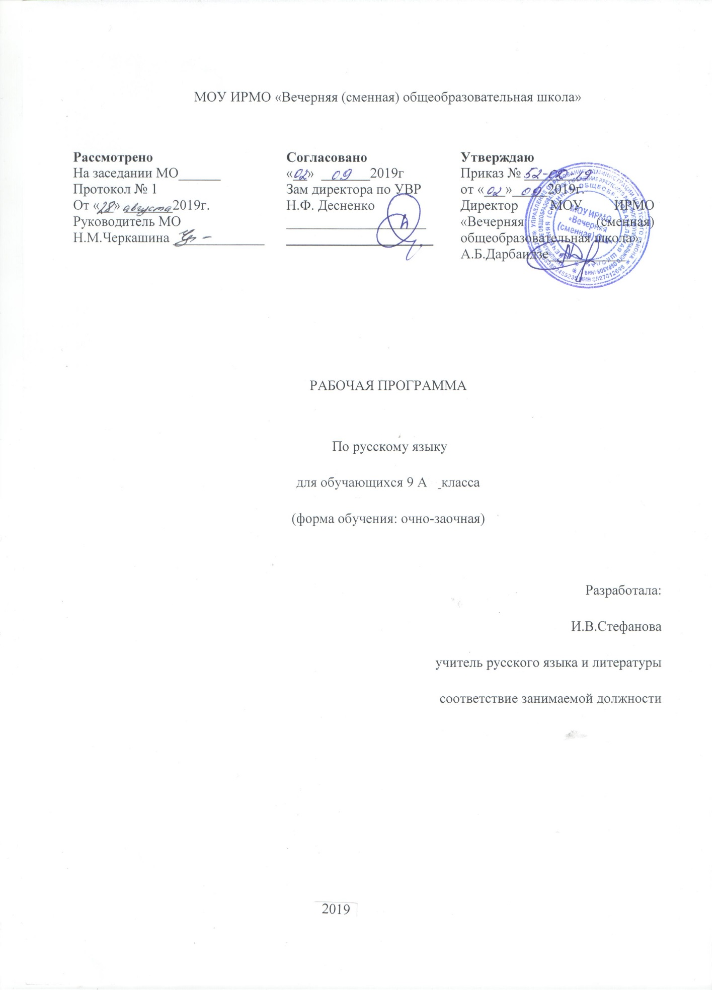

Пояснительная записка
Данная рабочая программа разработана на основе документов:
- Приказ Министерства образования и науки РФ от 05.03.2004 № 1089 «Об утверждении федерального компонента государственных общеобразовательных стандартов основного общего и среднего образования» (в ред. Приказов Миобрнауки России от 03.06.2008 года №164, от 31.08.2009 № 320, от 19.10.2009 № 427, от 10.11.2011 № 2643, от 24.01.2012 № 30, от 03.01.2012 № 69).
- Приказ Министерства образования и науки РФ от 31.03.2014 № 253 «Об утверждении федерального перечня учебников, рекомендуемых к использованию при реализации имеющих государственную аккредитацию образовательных программ основного общего, среднего общего образования» (изм. и доп. 08.06.2015, 28.12.2015)
- «Положение о разработке и утверждении рабочих программ учебных предметов и курсов» МОУ ИРМО «Вечерняя (сменная) ОШ»
- Программы по русскому языку к учебнику для 9 класса общеобразовательной школы авторов Т.А. Ладыженской, М.Т. Баранова, Н.М. Шанский (М.: Просвещение 2016г).
Место предмета
На изучение предмета отводится 3 часа в неделю, итого 99 часов за учебный год.
Данная рабочая программа отражает базовый уровень подготовки школьников по разделам программы. Она конкретизирует содержание тем образовательного стандарта и дает примерное распределение учебных часов по разделам курса.
Программа выполняет две основные функции.
Информационно-методическая функция позволяет всем участникам процесса получит представление о целях, содержании, общей стратегии обучения, воспитания и развития учащихся средствами данного учебного предмета.
Организационно-планирующая функция предусматривает выделение этапов обучения, структурирование учебного материала, определение его количественных и качественных характеристик на каждом этапе.
Цели обучения
- Воспитание гражданственности и патриотизма, любви к русскому языку; сознательного отношения к языку как к духовной ценности, средству общения и получения знаний;
- Развитие речевой и мыслительной деятельности; коммуникативных умений и навыков; готовность и способности к речевому взаимодействию; потребности в речевом самосовершенствовании;
- Основное знание о русском языке, его устройстве и функционировании в различных сферах и ситуациях общения; стилистический ресурсах, основных нормах русского литературного языка и речевого этикета; обогащение словарного запаса и расширения круга используемых грамматических средств;
- Формирование умений опознавать, анализировать, классифицировать языковые факты, оценивать их с точки зрения нормативности и соответствия сфере и ситуации общения; осуществлять информационный поиск, извлекать и преобразовывать необходимую информацию;
- Применение полученных знаний и умений в речевой практике.
Достижение вышеуказанных целей осуществляется в процессе формирования коммуникативной, языковой и лингвистической (языковедческой), культуроведческой компетенций.
Требования к уровню подготовки выпускников
Учащиеся должны знать:
- роль русского языка как национального языка русского народа;
- языковедческие понятия, разделы языкознания;
- основные единицы языка, их признаки;
- смысл понятий: речь, устная и письменная, монолог и диалог, сфера и ситуация речевого общения;
- признаки текста: способы и средства связи предложений и смысловых частей текста;
- стили речи, их признаки и жанры;
- функционально-смысловые типы речи, их признаки;
- основные признаки русского литературного языка, изученные в 5-8 классах;
Учащиеся должны уметь:
- различать разговорную речь, научный, публицистический, официально-деловой стили, язык художественной литературы;
- определять тему, основную мысль текста, функционально смысловой тип речи; анализировать структуру и смысловой и языковые особенности текста;
- опознавать языковые единицы, проводить различные виды их анализа; аудирование и чтение
- адекватно воспринимать информацию устного и письменного сообщения;
- владеть разными видами чтения (изучающее, ознакомительное, просмотровое)
- извлекать информацию из различных источников; пользоваться лингвистическими словарями, справочной литературой;
говорение и письмо
- воспроизводить текст с заданной степенью свернутости;
- создавать тексты различных стилей и жанров;
- владеть различными видами монолога и диалога;
- свободно и правильно излагать свои мысли в устной и письменной форме, соблюдать нормы построения текста;
- соблюдать в практике речевого общения основные нормы русского литературного языка;
- соблюдать в практике письма основные правила орфографии и пунктуации;
- соблюдать нормы русского речевого этикета;
- осуществлять речевой самоконтроль;
Тематическое планирование курса русский язык для 9 класса
№ | Тема урока | Кол-во часов | Примечание
I  II  III | 1.Введение  Международное значение русского языка  1.Понятие о литературном языке. Нормы русского литературного языка.  1.Роль русского языка как национального языка русского народа. Основные признаки стилей, признаки текста, типов речи. Основные единицы языка. | 2 часа  2 часа  4 часа
IV | 1.Повторение изученного в 5-8 классах | 12 часов
V  VI | 1.Сложные предложения. Понятие о сложном предложении. Основные виды сложных предложений.  2.Сложносочиненные предложения.  3.Сложноподчиненные предложения  4.Бессоюзное сложное предложение  5.Сложные предложения с различными видами связи.  6.Общие сведения о языке и речи.  7.Прямая и косвенная речь  Повторение и систематизация изученного в 5-9х классах. | 2 часа  18 часов  23 часа  13 часов  4 часа  5 часов  6 часов  8 часов
Итого: 99 часов.
Календарно-тематическое планирование по русскому языку
Классы: 9А,
Учитель: Стефанова И.В.
Количество часов: всего 99, 3 часа в неделю
Плановых контрольных работ – 6
Практических работ – 6
Учебник: «Русский язык». Авторы: М.Т. Баранов, Т.А. Ладыженская, Л.А. Тростенцова и др. Изд-во: «Просвещение». 2016
Планирование составлено на основе Федерального компонента государственного стандарта общего образования и Программы по русскому языку для 9 класса (М.Т. Баранова, Т.А. Ладыженская и др. – М.: Просвещение. 2016)

№  П.п | Тема урока | Количество часов | Дата | Корректировка даты | Примечание
1 | Введение | 1
2 | Международное значение русского языка. | 1
3 | Понятие о литературном языке | 1
4 | Нормы русского литературного языка | 1
5  6 | Роль русского языка как национального языка русского народа .  Основные признаки стилей, признаки текста, типов речи. Основ ые единицы языка. | 1  1
7 | Устная и письменная речь. Монолог и диалог. | 1
8 | Вводный контроль. Проверочный диктант.  Повторение пройденного в 5-8 классах | 1
9 | Р.р Стили речи. | 1
10 | Р.р Стили речи. | 1
11 | Простое предложение и его грамматическая основа. | 1
12 | Простое предложение и его грамматическая основа.  . | 1
13 | Предложения с обособленными членами предложения. | 1
14 | Предложения с обособленными членами предложения. | 1
15 | Предложения с обращениями | 1
16 | Предложения с вводными словами и вставными конструкциями. | 1
17 | Предложения с вводными словами и вставными конструкциями | 1
18 | Р.р. Изложение с продолжением. | 1
19 | Р.р. Изложение с продолжением. | 1
20 | Итоговая контрольная работа по теме «Повторение пройденного в 5-8 классах. | 1
21 | СЛОЖНОЕ ПРЕДЛОЖЕНИЕ. Понятие о сложном предложении. | 1
22 | Основные виды сложных предложений. | 1
23 | Сложносочиненное предложение и его особенности. | 1
24 | Строение ССП. Смысловые отношения. | 1
25 | Строение ССП. Смысловые отношения. | 1
26 | ССП с соединительными, разделительными и противительными союзами. | 1
27 | ССП. Знаки препинания в нем. | 1
28 | ССП. Знаки препинания в нем. | 1
29 | Разделительные знаки препинания между частями ССП с общим второстепенным членом. | 1
30 | Разделительные знаки препинания между частями ССП с общим второстепенным членом. | 1
31 | Синтаксический и пунктуационный разборы ССП. | 1
32 | Синтаксический и пунктуационный разборы ССП. | 1
33 | Контрольный диктант по теме «Сложносочиненное предложение и знаки препинания в нем» | 1
34 | Анализ и работа над ошибками контрольного диктанта. | 1
35-36 | Р.р. Сочинение – рецензия на литературное произведение. | 2
37 | Подготовка к контрольному тестированию по теме «Сложносочиненное предложение». | 1
38 | Подготовка к контрольному тестированию по теме «Сложносочиненное предложение». | 1
39 | Понятие о сложноподчиненном предложении. | 1
40 | Строение СПП, средства связи его частей. | 1
41 | Подчинительные союзы и союзные слова в сложноподчиненном предложении. | 1
42 | Подчинительные союзы и союзные слова в сложноподчиненном предложении. | 1
43 | Роль указательных слов в СПП. | 1
44 | Р.р. Изложение с элементами сочинения. | 1
45 | Р.р. Изложение с элементами сочинения. | 1
46 | Виды придаточных предложений. | 1
47 | СПП с придаточными определительными. | 1
48 | СПП с придаточными изъяснительными. | 1
45-46 | Р.р. Сжатое изложение с элементами сочинения. | 2
47-48 | Р.р. Сжатое изложение с элементами сочинения. | 2
49-50 | СПП с придаточными обстоятельственными. | 2
51-52 | СПП с придаточными обстоятельственными. | 2
53-54 | СПП с придаточными времени и места. | 2
55 | СПП с придаточными причины, условия, уступки, цели и следствия. | 1
56 | СПП с придаточными причины, условия, уступки, цели и следствия. | 1
57-58 | СПП с придаточными образа действия, меры, степени и сравнительными. | 2
59 | Контрольный диктант по теме «СПП с разными видами придаточных, знаки препинания при них». | 1
60 | Анализ и работа над ошибками контрольного диктанта. | 1
61 | Сочинение-рассуждение на тему «В чем смысл жизни?» | 1
62 | Подробное изложение текста «Сергей Иванович Ожегов». | 1
63-64 | Бессоюзное сложное предложение. Понятие о бессоюзном сложном предложении | 2
65 | Интонация в БСП. Запятая и точка с запятой в БСП. | 1
66 | БСП со значением причины, пояснения и дополнения. | 1
67-68 | Двоеточие в бессоюзном сложном предложении. | 2
69 | БСП со значением противопоставления, времени, условия и следствия. | 1
70 | Тире в бессоюзном сложном предложении | 1
71-72 | Р.р. Сочинение по картине Н.М. Ромадина «Село Хмелевка». | 2
73 | Синтаксический и пунктуационный разбор БСП. | 1
74 | Р.р. Изложение с элементами сочинения. | 1
75-76 | Р.р. Изложение с элементами сочинения. | 2
77 | Сложные предложения с различными видами связи. | 1
78 | Знаки препинания в предложениях с различными видами связи. | 1
79  80 | Р.р. Подробное изложение текста.  Р.р. Подробное изложение текста  Общие сведения о языке и речи. | 1  1
81 | Стили речи. Публицистическая речь. | 1
82 | Научный и официально –деловой стили речи. | 1
83 | Разговорный стиль речи. | 1
 | Прямая и косвенная речь.
84 | Прямая и косвенная речь. Способы передачи чужой речи. | 1
85 | Цитаты. Способы цитирования. | 1
86  87 | Пунктуация при цитировании.  Пунктуация при цитировании. | 1  1
88-89 | Подготовка к контрольному диктанту по теме «Сложное предложение. Речь». | 2
90 | Контрольный диктант. | 1
91 | Анализ контрольного диктанта и работа над ошибками. | 1
92-97 | Повторение и систематизация изученного в 5-9 классах. | 6 часов
98 | Итоговое тестирование. | 1
99 | Анализ итоговой контрольной работы. | 1
Итого: 99 часов.
Учебно-методическое обеспечение образовательного процесса
- Дидактические материалы по русскому языку: 9 класс(Сост. Ю.С. Пичугов. – М.: Просвещение.2015)
- Тростенцова Л.А., Запорожец А.И. Русский язык. 9 класс. – М.: Просвещение. 2016.
- Жердева Л.А. Русский язык в средней школе: синтаксис и пунктуация. – 4 изд. Л.А. Жердева. – Новосибирск – М.: Владос 2016
- Шапиро Н.А. Русский язык. Учимся понимать и строить текст. Тетрадь-практикум. 9 класс. – М.: Просвещение.2016
Оценочные материалы:
- Богданова г.А. Тестовые задания по русскому языку: 9 класс
- Клевцова Л.Ю., Шубукина Л.В. Русский язык. Тематические тесты. 9 класс. – М.: Просвещение. 2016
- Кусмарская И.В. Русский язык. Тесты и задания по культуре речи (И.В. Кусмарская, А.К. Руденко. – М.: Аквариум ЛТД.2016)

